Влияние восстановления водородом на газовую чувствительность композитов TiO₂/Pt, синтезированных методом одностадийного распылительного пиролиза в пламени
Забелина М.Д., Гребенкина А.А., Кривецкий В.В.
Студент, 2 курс специалитета
МГУ имени М.В. Ломоносова, химический факультет, Москва, Россия
E-mail: maryazabelina@gmail.com
Полупроводниковые металлооксидные газовые датчики находят широкое применение в мониторинге загрязнения окружающей среды и неинвазивной медицинской диагностике. Диоксид титана обладает стабильностью сенсорных характеристик при долговременной работе, но имеет высокое сопротивление. Легирование ниобием позволяет повысить проводимость TiO₂ [1], модифицирование платиной катализирует поверхностные реакции, что способствует увеличению сенсорных откликов.
Методом распылительного пиролиза в пламени был синтезирован TiO₂ содержаний 4 масс. % Nb и 1 масс. % Pt (TNP). Образец восстанавливали в потоке газовой смеси H₂/Ar (8 об. %) при различных условиях (табл. 1).
Таблица 1. Условия восстановления образцов и результаты РФА ПВО
 | TNP | TNP-2h-300 | TNP-2h-400 | TNP-4h | TNP-6h | TNP-8h
Время восстановления, ч | - | 2 | 2 | 4 | 6 | 8
Температура восстановления, ⁰С | - | 300 | 400
Содержание платины на поверхности композита, масс. % | 0,38±0,24 | - | 0,65±0,06 | 0,59±0,07 | 0,72±0,10 | 0,69±0,62
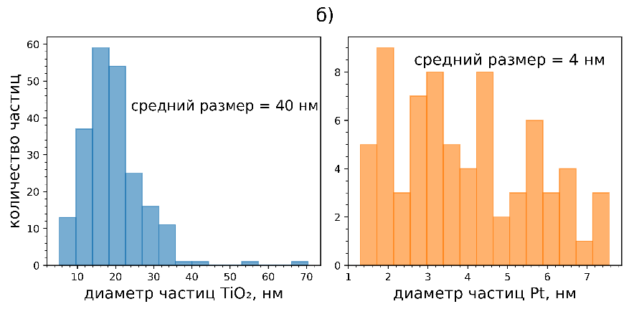
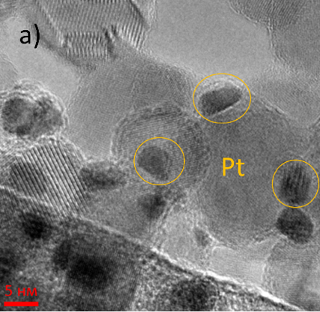
Полученные образцы были охарактеризованы методами рентгенофлуоресцентного анализа с полным внешним отражением (РФА ПВО), просвечивающей электронной микроскопии (ПЭМ), сканирующей электронной микроскопии (СЭМ) и изучена их сенсорная чувствительность по отношению к ЛОС (ацетон, ацетальдегид, формальдегид) и неорганических газов (H₂, CO, CH₄, H₂S).
Рис. 1. а) Снимок ПЭМ для TNP б) распределение размеров кристаллитов TiO₂ и частиц Pt для TNP
Показано, что платина образует мелкодисперсные частицы на поверхности TiO₂ (рис. 1), концентрация которых увеличивается при 2-часовом восстановлении. Однако увеличение времени выдержки не приводит к дальнейшему росту концентрации (Табл. 1).
Литература
1. Kuranov D., Platonov V., Konstantinova E., Grebenkina A., Rumyantseva M., Polomoshnov S., Krivetskiy V. Gas sensing with Nb (V) doped nanocrystalline TiO2: Sensitivity and long-term stability study // Sens. Actuators B Chem. 2023. Vol. 396. P. 134618.

